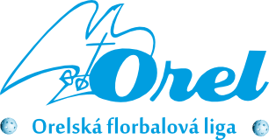

Orli z Brna-Řečkovic slaví titul v kategorii dorostenců
Šest nejlepších družstev z divizí západ (FBO Orel Boskovice, Orel Nové Město na Moravě), východ (Orel Uherský Brod, Orel Nivnice) a střed (Orel Brno-Řečkovice, Pitbulls Ivančice) se sešlo 27. 4. 2024 v Novém Městě na Moravě k finálovému turnaji dorostenců.
Vyrovnanost turnaje podtrhl fakt, že se poprvé na finále dorostenců jely po remízovém utkání nájezdy o bonusový bod. Nejhůře dopadl Orel Uherský Brod, který prohrál po nájezdech 3 zápasy a jelikož se mu nevedlo ani ve zbylých dvou, obsadil šestou pozici. Pátí skončili dorostenci z Orla Boskovic, kteří prohráli v přímém boji o čtvrtou příčku s Orlem Nivnice 0:1. Bronz putoval do Pitbulls Ivančice. Ivančice nestačily jen na Nové Město a Řečkovice, celkem si připsaly 8 bodů (výhra nad Boskovicemi 2:1 s.n.). Stříbrné medaile zůstaly u pořadatelské jednoty. Orel Nové Město na Moravě s 12 body obsadil druhé místo, podlehl pouze řečkovickému Orlu. Mistrem OFL v kategorii dorostenců se stali hráči Orla Brno-Řečkovice. Řečkovičtí si během turnaje připsali 3 výhry v řádné hrací dobře (z toho nejdůležitější 4:1 nad Novým Městem), jednu po nájezdech (nad Uherským Brodem) a prohru po nájezdech (s Orlem Boskovice).
Nejlepšími hráči turnaje byli zvoleni:
- útočník: Štěpán Vašíček (Orel Brno-Řečkovice)
- obránce: Tomáš Kozel (Orel Nové Město na Moravě)
- brankář: Vít Koudelka (FBO Orel Boskovice)

Výsledky zápasů
Čas | Zápas | Výsledek
09:15 | Pitbulls Ivančice : Orel Nové Město na Moravě | 1:2
09:45 | FBO Orel Boskovice : Orel Brno-Řečkovice | 4:3 s.n.
10:15 | Orel Uherský Brod : Orel Nivnice | 3:4 s.n.
11:00 | Orel Nové Město na Moravě : Orel Brno-Řečkovice | 1:4
11:30 | Pitbulls Ivančice : Orel Nivnice | 5:3
12:00 | Orel Uherský Brod : FBO Orel Boskovice | 3:4 s.n.
12:30 | Orel Brno-Řečkovice : Orel Nivnice | 3:2
13:00 | Orel Nové Město na Moravě : FBO Orel Boskovice | 5:4
13:30 | Pitbulls Ivančice : Orel Uherský Brod | 3:1
14:00 | Orel Nové Město na Moravě : Orel Nivnice | 6:2
14:30 | Orel Brno-Řečkovice : Orel Uherský Brod | 3:2 s.n.
15:00 | Pitbulls Ivančice : FBO Orel Boskovice | 2:1 s.n.
15:30 | Orel Nové Město na Moravě : Orel Uherský Brod | 2:1
16:00 | FBO Orel Boskovice : Orel Nivnice | 0:1
16:30 | Pitbulls Ivančice : Orel Brno-Řečkovice | 1:6

Konečná tabulka
Pořadí | Tým | Skóre | Body
1. | Orel Brno-Řečkovice | 19:10 | 12
2. | Orel Nové Město na Moravě | 16:12 | 12
3. | Pitbulls Ivančice | 12:13 | 8
4. | Orel Nivnice | 12:17 | 5
5. | FBO Orel Boskovice | 13:14 | 5
6. | Orel Uherský Brod | 10:16 | 3

1. místo Orel Brno-Řečkovice
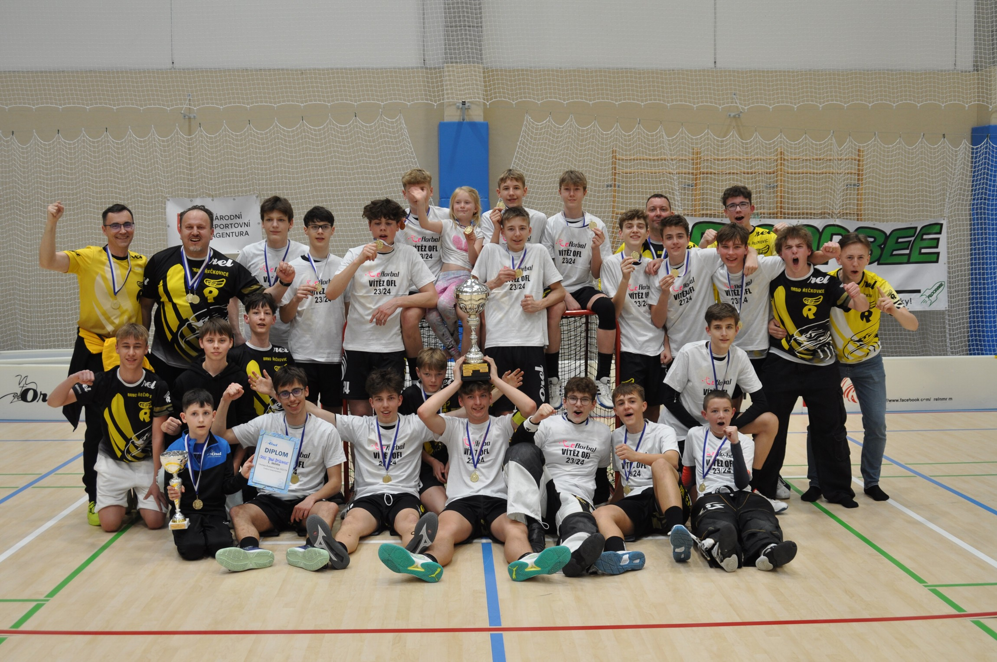

2. místo Orel Nové Město na Moravě
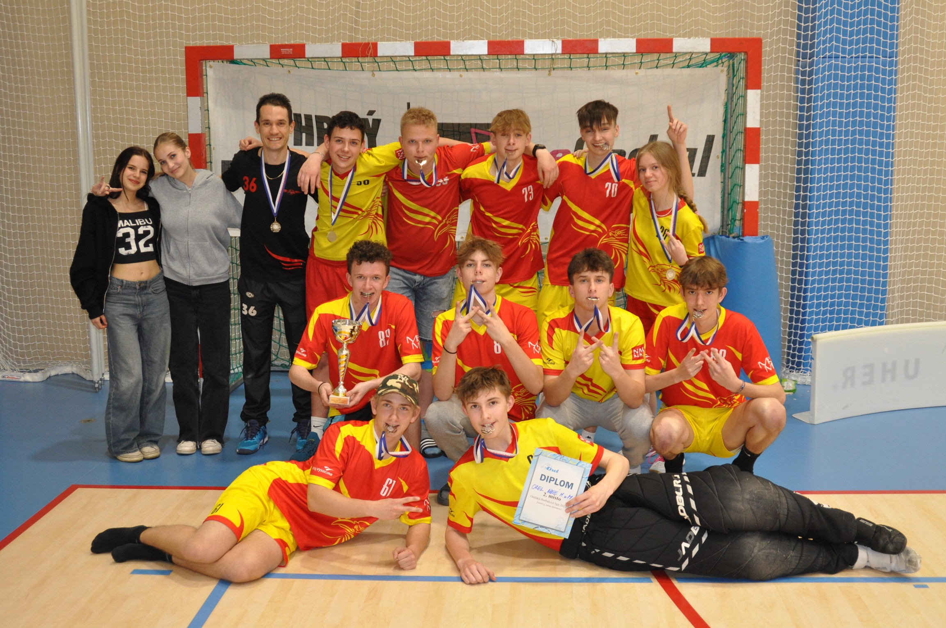

3. místo Pitbulls Ivančice
